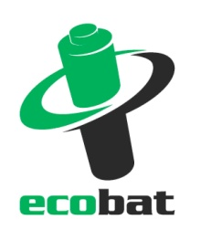
TISKOVÁ ZPRÁVA

Čím starší, tím lepší. Dnešní starší dospělé už k třídění
odpadu nikdo přemlouvat nemusí
Praha, 27. září 2018 – Ochota lidí třídit odpad roste v České republice s věkem. Podle průzkumu společnosti ECOBAT je nejvíce pravidelných třídičů odpadu ve věkové skupině 54 až 65 let. Naopak nejhůře jsou na tom mladí dospělí ve věku 18 až 26 let a 27 až 35 let. U nejběžnějších odpadů jako jsou plasty, papír a sklo, nejsou rozdíly tak zásadní, jde o jednotky procent. Naopak u odpadů jako je bioodpad, oleje, ale i baterie nebo o elektrozařízení je rozdíl v ochotě pravidelně tento odpad třídit na úrovni deseti i více procent. Například bioodpad třídí ve věkové skupině 54 až 65 let pravidelně a důsledně 59 % a ve věkové skupině 18 až 26 let už jen 46 % lidí. Podobně je tomu u baterií. Mezi mladými do 26 let je třídí 67 % a u lidí ve věku 54 až 65 let je to 79 % lidí.

Zdroj: ECOBAT s.r.o.

V pondělí 1. října je Mezinárodní den seniorů. Tahle věková skupina umí třídit na jedničku

Pravidelné a důsledné třídění odpadu nejrůznějšího druhu je běžnou součástí životního stylu dnešních starších dospělých a lidí v seniorském věku. „Na průzkumech a statistikách vidíme, že lidé ve vyšším věku mají už dost životních zkušeností, informací i času na to, aby odpad třídili důsledně a pravidelně a byli dobrou inspirací pro mladší generace,“ říká Petr Kratochvíl z neziskové společnosti ECOBAT, která se zabývá sběrem a recyklací baterií, a dodává: „Zajímavé je také sledovat sociální sítě. Senioři se na nich aktivně zapojují a diskutují o tématech ekologie a třídění. Sdílejí si své poznatky a tipy.“

V rodinách s dětmi je třídění „in“

Potěšující je, že vysoké procento pravidelných třídičů je také ve věkové skupině 36 až 44 let, mezi které patří početná skupina rodičů předškolních nebo školních dětí. „Je dobré vidět, když v rodinách jdou rodiče dětem příkladem. Pomáhá také osvěta ve školách a školkách. Hravou formou s velmi dobrými výsledky se o ni již přes deset let snaží například vzdělávací program Recyklohraní aneb Ukliďme si svět,“ doplňuje Petr Kratochvíl, jednatel neziskové společnost ECOBAT.

Vedle věku hraje roli i velikost bydliště. Obecně platí, že v čím menší obci lidé bydlí, tím poctivěji třídí. Naopak čím větší města, tím v nich lidé k recyklaci odevzdávají odpadu méně a větší část ho končí v popelnicích na směsný odpad. Nejslabší výsledky jsou v metropolích jako je Praha, Brno nebo Ostrava. Ve městech a obcích pomáhá osvěta. Tam, kde se do ní aktivně zapojují krajské, městské a obecní úřady a dokážou své občany správně motivovat, se výsledky v třídění odpadu zlepšují.

------

Zdrojová data ke grafu na straně 1:

Druh odpadu | Celá populace | 18-26 let | 27–35 let | 36–44 let | 45–53 let | 54–65 let
plasty | 89 | 88 | 87 | 87 | 89 | 91
papír | 85 | 84 | 80 | 85 | 86 | 90
sklo | 85 | 83 | 80 | 83 | 84 | 90
elektrozařízení | 77 | 72 | 72 | 80 | 77 | 82
baterie | 74 | 67 | 66 | 80 | 77 | 79
nápojové kartony | 67 | 64 | 65 | 70 | 62 | 73
textil | 67 | 62 | 61 | 68 | 65 | 75
kovy | 66 | 60 | 60 | 64 | 69 | 73
bioodpad | 52 | 46 | 43 | 54 | 51 | 59
oleje | 47 | 35 | 42 | 49 | 47 | 58
Údaje v tabulce jsou v %. Představují podíl lidí v populaci či dané věkové skupině, kteří tento odpad třídí vždy nebo téměř vždy. Zdroj: ECOBAT s.r.o.

O průzkumu
Sběr dat pro průzkum „Jak Češi třídí?“ byl realizován v srpnu 2018 prostřednictvím aplikace Instant Research agentury Ipsos na reprezentativním vzorku 1 050 respondentů.

_________________________________________________________________________________

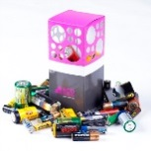
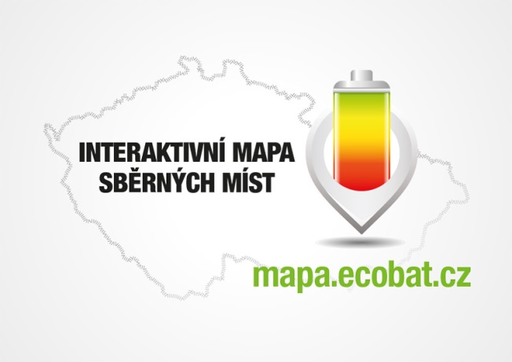
PROČ JE DOBRÉ TŘÍDIT?
Že jsou baterie malé a nevyplatí se jimi zabývat? Velká chyba!
V každé domácnosti v ČR se nachází desítky použitých baterii, které by měly být recyklovány. Vybité baterie a akumulátory obsahují škodlivé látky, včetně těžkých kovů. Na skládkách nebo ve spalovnách uvolňují škodlivé látky, které mohou znečistit ovzduší, půdu, podzemní a povrchové vody.

ECOBAT s.r.o., je nezisková organizace, která od roku 2002 zajišťuje zpětný odběr a recyklaci přenosných baterií v České republice. V roce 2017 zpětně odebrala 1 681 tun baterií, což představuje 46 % baterií dodaných na trh. ECOBAT provozuje více než 20 000 míst zpětného odběru.

Kontakty pro média:

Open Communication, Jana Čechová, PR Manager
e-mail: jana.cechova@open-com.cz, tel. +420 603 574 631

ECOBAT s.r.o., Eva Gallatová, manažerka marketingu
e-mail: eva.gallatova@ecobat.cz, tel.: + 420 733 182 188, www.ecobat.cz, Facebook

